
BAHAGIAN PENDIDIKAN DAN LATIHAN TEKNIK VOKASIONAL
KEMENTERIAN PENDIDIKAN MALAYSIA
ARAS 5 & 6, BLOK E14, KOMPLEKS E,
PUSAT PENTADBIRAN KERAJAAN PERSEKUTUAN

KERTAS PENERANGAN
(INFORMATION SHEET)
KOD DAN NAMA PROGRAM NOSS | IT-010-3:2016 PEMBANGUNAN APLIKASI
TAHAP NOSS | 3
KOD, NAMA CU DAN WA NOSS | CU05/ WA4 – COMMIT FIXED SOURCE CODE
NAMA PROGRAM KV | TEKNOLOGI SISTEM PENGURUSAN PANGKALAN DATA DAN APLIKASI WEB
KOD DAN NAMA KURSUS KSKV | KPD 4015 APPLICATION BUG FIXING
NO DAN TAJUK STANDARD KANDUNGAN KSKV | K4 COMMIT FIXED CODE
NO. KOD NOSS | IT-010-3:2016-C05 /P(27/27) | Muka Surat : 1 Drp : 5
NO. KOD KSKV | KPD4015 / P(14/14) | Muka Surat : 1 Drp : 5

TAJUK/TITLE :
LAPORAN KEMAJUAN PROJEK

TUJUAN/PURPOSE :
Kertas Penerangan ini bertujuan untuk memberi kefahaman dan pengetahuan kepada pelatih tentang:
- Pindah kod sumber yang dibaiki ke repositori kod sumber
- Hantar laporan kemajuan kerja terkini kepada penyelia

PENERANGAN/INFORMATION :
- Jenis pengedaran kod sumber:
- Centralize version control
    - Setiap pengaturcara mempunyai working copy tersendiri tetapi hanya mempunyai satu repository utama.
    - Apabila seorang pengaturcara yang lain commit kod sumber ke repository, pengaturcara yang lain dapat melihat perubahan kod sumber dan membuat pengemaskinian kod sumber tersebut.

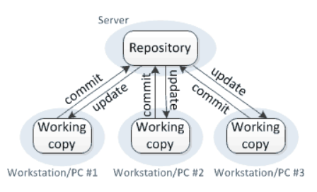
Rajah 1: Centralized Version Control

- Distributed version control
    - Setiap pengaturcara mempunyai working copy dan local repository tersendiri.
    - Apabila seorang pengaturcara commit kod sumber yang telah diubah ke local repository, pengaturcara yang lain tidak dapat melihat perubahan tersebut sehingga pengaturcara tersebut push kod sumber ke repository utama.

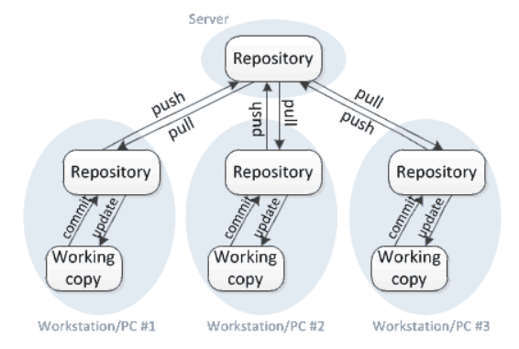
Rajah 2: Distributed Version Control

4.4 Fungsi Pembangunan server

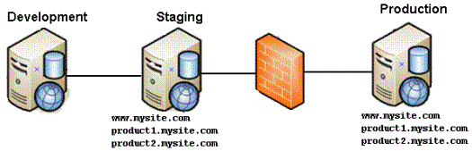
Rajah 3: Distributed Version Control

- Development server (Pelayan Pembangunan)
- Pelayan yang digunakan untuk membina/membangun/menguji skrip /coding/system/jaringan dan sebagainya yang biasa digunakan oleh pengaturcara (programmer) atau system admin untuk membuat pengujian ralat dan pembangunan.
- Pelayan pembangunan adalah jenis pelayan yang direka untuk memudahkan pembangunan dan pengujian program, laman web, perisian atau aplikasi untuk pengaturcara perisian. Ia menyediakan persekitaran masa nyata (real time environment) dan semua utiliti perkakasan atau perisian yang diperlukan untuk debugging dan pembangunan program.
- Pelayan pembangunan adalah pusat persekitaran pembangunan perisian, di mana pemaju perisian boleh menguji kod secara langsung. Ia terdiri daripada perkakasan, perisian dan komponen lain yang diperlukan untuk menggunakan dan menguji sebarang perisian yang sedang dibangunkan.
- Selepas pengujian selesai, aplikasi tersebut dipindahkan sama ada ke staging server(testing server) atau production server.
- Dalam persekitaran perisian yang dihoskan, pelayan pembangunan merujuk kepada peringkat pelayan yang ditetapkan ke peringkat tertentu dalam proses pelepasan.
- Contoh-contoh lain tier adalah, Local, Integrasi, Ujian / QA , UAT, Pra-pengeluaran dan Pengeluaran..

- Test Server (Penguji server @ server QA)
- Server QA adalah tambahan yang berguna .Contoh page Demo akan kita wujudkan untuk menguji site dalam keadaan sebenar(online) tetapi ianya tidak dapat dilihat oleh umum.Hanya pembangun dan sesiapa sahaja yang terlibat dalam kerja pengujian yang memiliki katalaluan mempunyai akses pada laman yang akan diuji.
- Segala perubahan akan dicatat bertujuan untuk penambah baikan sesuatu laman yangsebenar.
- Server QA sangat berguna untuk laman yang banyak menggunakan dynamic, programming, atau CGIS yang nama segala ralat akan direkod dalam server QA ini.

- Production Server
Jenis web server berkait rapat bersama web design. Pelayan produksi adalah web server yang menjadi host kepada sesuatu laman web dan segala kandungan yang ada didalamnya. Segala kandungan yang ada dalam sesuatu laman web akan terus berada di internet.
Aliran kerja:
- Pembangun akan membina site dalam local host.
- Pembangun akan membuat pengujian site secara local (menggunakan xampp/wamp)
- Pembangun upload sites tanpa dilihat oleh pengguna di local server.
- Pembangun meletakkan sites yang dibina secara online sebagai contoh menggunakan FTP untuk meletakkan site yang telah dibina untuk pengujian secara sebenar.

- FORMAT LAPORAN KEMAJUAN KERJA
i) maksud ; adalah dokumen yang melaporkan kemajuan projek bagi tempoh masa tertentu, yang disediakan oleh pekerja untuk dipersembahkan kepada superior

ii) Fungsi laporan kemajuan kerja adalah untuk;
a) meyakinkan client atau pelanggan atau stakeholder bahawa projek sejang berjalan mengikut perancangan
b) menyediakan maklumat umum tentang dapatan atau progress
c) memberi peluan kepada pelanggan untuk menilai semula projek atau mencadangkan perubahan atau penambahbaikan
d) memberi peluang kepada pelaksana untuk membincangkan masalah yang mungkin timbul semasa projek sedang berjalan
e) pelaksana menyediakan jadual perancangan supaya projek dapat ditamatkan dalam masa yang ditetapkan

iii) Kandungan laporan kemajuan mengandungi ;
a) berapa banyak kerja yang telah disiapkan
b) bahagian kerja atau projek yang sedang berjalan
c) baki atau bahagian kerja yang masih tinggal
d) masalah-masalah yang timbul sepanjang kerja berjalan
e) status projek secara keseluruhan umum

iv) Contoh borang laporan kemajuan projek
LAPORAN KEMAJUAN PROJEK

1. | No. Projek | :
2. | Tajuk Projek | :
3. | Objektif Projek | :

1.1 Ringkasan Projek. (Sebarang laporan, carta, rajah/ gambar berkaitan sebagai lampiran)

1.2 ISU & PELAN TINDAKAN UNTUK MENYELESAIKAN MASALAH:-
Isu/Masalah | Pelan Tindakan

LAMPIRAN PENGESAHAN PELANGGAN

Catatan Pelanggan :

Disahkan oleh:

Nama:

Jawatan:

Unit/ Sektor/ Syarikat:

Tarikh:

SOALAN/QUESTION:
- Nyatakan jenis pengedaran kod sumber

- Nyatakan fungsi bagi laporan kemajuan projek

RUJUKAN/REFERRENCE:
- Matthew Linderman, Jason Fried (2004) , Defensive Design for the Web: How to improve error messages, help, forms, and other crisis points(1st Edition), New riders), ISBN 978-0735714106
- Tobias Klein (2011), A Bug Hunter's Diary: A Guided Tour Through the Wilds of Software Security(1st Edition), No Starch Press ISBN 978-1593273859

